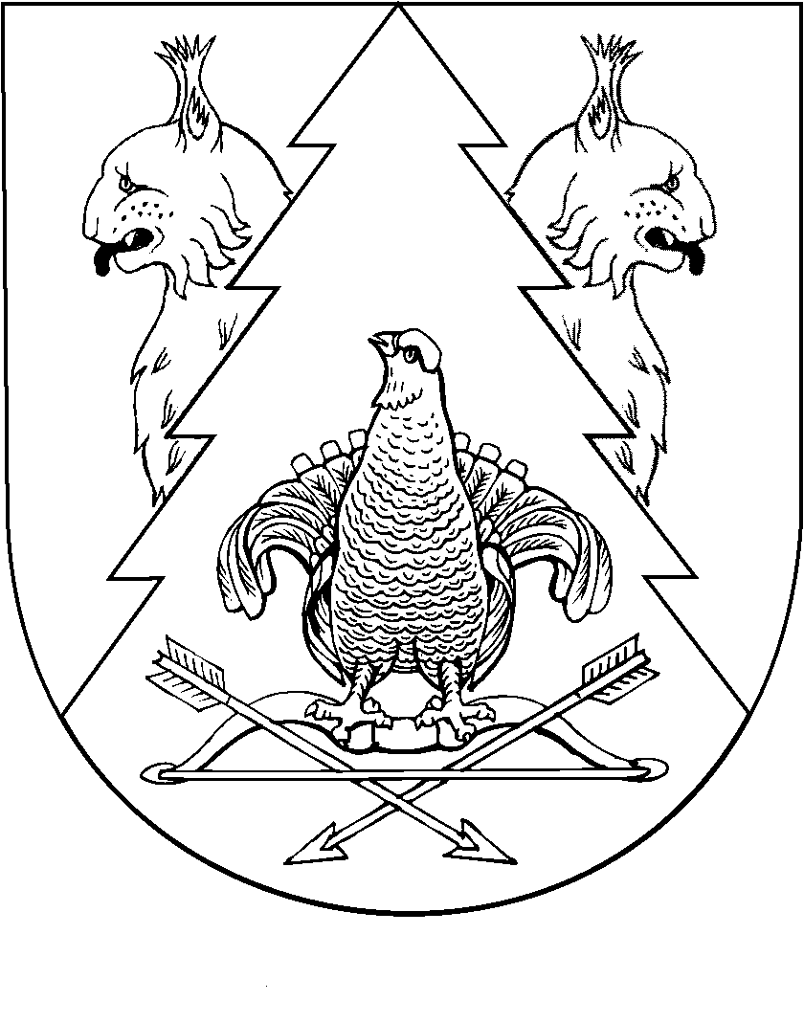
КРАСНЫЙ МОСТ  СЕЛЬСКИЙ ПОСЕЛЕНИЙ  ДЕПУТАТ ПОГЫНЖЕ  КУШТЫМАШ | СОБРАНИЕ ДЕПУТАТОВ  КРАСНОМОСТОВСКОГО  СЕЛЬСКОГО ПОСЕЛЕНИЯ  РАСПОРЯЖЕНИЕ

от 23 июня 2021 года № 3

О назначении и проведении общественных обсуждений по вопросу внесения изменений в Правила землепользования и застройки

В соответствии с Положением о порядке организации и проведения общественных обсуждений по вопросам градостроительной деятельности на территории муниципального образования «Красномостовское сельское поселение» от 29.03.2019 № 156, в целях выявления общественного мнения по проекту решения Собрания депутатов Красномостовского сельского поселения «О внесении изменений в решение Собрания депутатов Красномостовского сельского поселения от 14.02.2013 № 136 «Об утверждении Правил землепользования и застройки муниципального образования «Красномостовское сельское поселение»:
1. Назначить общественные обсуждения по вопросу внесения изменений в Правила землепользования и застройки на территории Красномостовского сельского поселения.
2. Комиссии по подготовке проекта правил землепользования
и застройки Красномостовского сельского поселения провести общественные обсуждения с 23 июня по 23 августа 2021 г. (включительно) по адресу: Республика Марий Эл, Килемарский район,
п. Красный Мост, ул. Центральная, д.8.
3. Прием письменных предложений по вопросу общественных обсуждений осуществляется по адресу: Республика Марий Эл, Килемарский район, п. Красный Мост, ул. Школьная, д.8.
4. Настоящее распоряжение обнародовать на информационном стенде и разместить на официальном сайте Красномостовской сельской администрации в информационно-телекоммуникационной сети «Интернет».
5. Контроль за исполнением настоящего распоряжения оставляю за собой.
Глава Красномостовского  сельского поселения | Е.В. Матвеева

